KOCAELİ
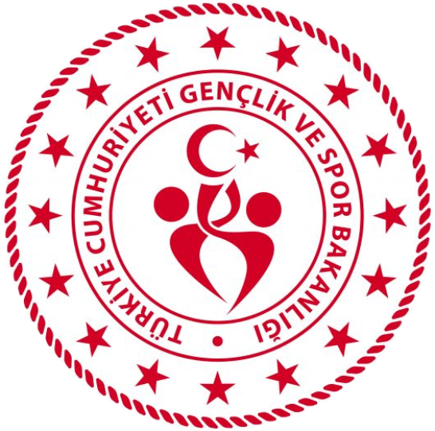
GENÇLİK VE SPOR İL MÜDÜRLÜĞÜ

OKUL SPORLARI BİRİMİ
2025-2026 EĞİTİM-ÖĞRETİM YILI
BUZ PATENİ
İL BİRİNCİLİĞİ YARIŞMA/MÜSABAKA REGLAMANI
KATEGORİ | MİNİKLER (A-B) – KÜÇÜKLER- YILDIZLAR-GENÇLER(A-B)  (KIZ-ERKEK)
YARIŞMA YERİ | DAHA SONRA BELİRLENECEK
YARIŞMA TARİHİ | DAHA SONRA BELİRLENECEK
YARIŞMA SAATİ | DAHA SONRA BELİRLENECEK
TEKNİK TOPLANTI YERİ, TARİHİ VE SAATİ | DAHA SONRA BELİRLENECEK

MÜSABAKAYA KATILACAK OLAN OKULLARIN:

- T.C. kimlik kartı / Nüfus cüzdanı
- Öğrenci Sporcu Lisansı (Spor Dalına ait)
- Esame Listeleri ile müsabakalara katılmak zorundadır.
- Çalıştırıcı ve idarecilerin; Müsabakalara ‘‘Spor Bilgi Sistemi’’ üzerinden çıkarılmış “Saha Giriş Kartı” ile katılmaları zorunludur. Saha giriş kartı olmayanlar müsabakalara alınmayacaktır.
- Müsabakalar 2025-2026 Eğitim Öğretim Yılı Okul Spor Faaliyetleri Buz Pateni Branş Talimatına göre yapılacaktır.

- Yarışmaların sağlıklı bir şekilde ilerleyebilmesi için https://spor.gsb.gov.tr/okulsportal/SpordaliListesi.aspx?btid=9 adresinden branş talimatının detaylı bir şekilde incelenmesi gerekmektedir.
NOT: MÜSABAKAYA KATILACAK OKULLARIMIZIN EN GEÇ 15 MAYIS 2026 CUMA GÜNÜ MESAİ BİTİMİNE KADAR TAAHHÜT VE ESAME İŞLEMLERİNİ TAMAMLAYARAK ESAMELERİ kocaeli.okulsporlari@gsb.gov.tr ADRESİNE MAİL ATMALARI GEREKMEKTEDİR.

2025-2026 KOCAELİ OKUL SPORLARI QR KOD:
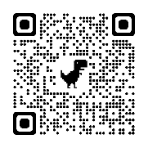

OKUL SPORLARI İL ORGANİZASYON TERTİP KURULU
İlgili yarışma 06.10.2025 tarih ve 12188183 sayılı Valilik Onayına istinaden yapılacaktır.

